„Tag der offenen Tür“ 2022 an den Eckert Schulen am 21. Mai:

Große Bühne für Zukunfts-Talente

Die Eckert Schulen bieten auf ihrem Campus vor den Toren Regensburgs dem Wunsch nach Wissen, Weiterbildung und Weiterkommen nach zwei Jahren Pandemie-Pause am 21. Mai beim „Tag der offenen Tür“ 2022 eine große Bühne.

Regenstauf – Unter dem Motto „Entdecke dein Talent“ überraschen die Eckert Schulen in Regenstauf am Samstag, den 21. Mai von 11 bis 16 Uhr bei ihrem diesjährigen „Tag der offenen Tür“ mit rund 70 Mitmach-Workshops, spannenden Vorträgen und individuellen Beratungsoptionen. Bayerns größtes privates Weiterbildungsunternehmen will dabei mit vielfältigen Möglichkeiten Interessierten die Welt zu den Karrierechancen von morgen öffnen. Was die Veranstaltung besonders macht: Der Tag der offenen Tür ist als Erlebnis für die ganze Familie konzipiert.

„Der Tag der offenen Tür der Eckert Schulen bietet für jede und jeden die Gelegenheit, seine ganz persönlichen Talente zu entdecken, um dann mit Fleiß, Ehrgeiz und optimalen Rahmenbedingungen in der Aus- und Weiterbildung durchzustarten“, sagt Andrea Radlbeck, die Marketingleiterin der Eckert Schulen. Als einer von Deutschlands führenden privaten Weiterbildungsanbietern ermöglichen die Eckert Schulen seit mehr als 75 Jahren Talenten den Weg zum beruflichen Ein- und Aufstieg. Mit jährlich mehr als 9.000 Absolventen und über 50 Standorten in ganz Deutschland zählen die Eckert Schulen zu den Marktführern im Bereich der beruflichen Aus- und Weiterbildung sowie Rehabilitation. Diese Zukunftsorientierung ist messbar: Ganz aktuell haben beispielsweise Focus und Focus-Money die Eckert Schulen in einer großen unabhängigen Studie mit dem Deutschlandtest-Siegel als eines von „Deutschlands innovativsten Unternehmen 2022“ ausgezeichnet. Das bewährte Erfolgsgeheimnis können Nachwuchstalente beim „Tag der offenen Tür“ hautnah erleben: Bildung am Puls der Zeit, nah an den Talenten und nah an der Wirtschaft.

Spurensuche nach den persönlichen Talenten
Das Programm des diesjährigen „Tags der offenen Tür“ gibt vor allem Antworten auf die Fragen: Was steckt in uns? Was sind Talente und wie fördert man sie? Ganz nach dem Motto „Entdecke dein Talent“ können Interessierte spannende und interaktive Lernerlebnisse und Einblicke in Erfolgsberufe aus allen Fachbereichen erleben. Dozenten und Experten der Eckert Schulen machen die Veranstaltung mit rund 70 Aktionen, Workshops und Vorträgen zu einer besonders inspirierenden Veranstaltung.

Die Besucher begeben sich dabei auf Spurensuche nach ihren persönlichen Talenten: Die Besucher simulieren beispielsweise die Planung eines internationalen Messeauftritts und erlangen realitätsnahe Einblicke in verschiedene Tätigkeiten im E-Commerce. Beim Konzipieren einer „fahrenden Schultasche“, dem Schleifen von Brillengläsern und dem Anfertigen von Brettspielen haben Besucher die Chance, ihr handwerkliches Geschick zu testen. Wer sein technisches Verständnis trainieren möchte, kann sich unter anderem als Architekt ausprobieren und das persönliche Traumhaus digital entwerfen oder sich an den Workshops zum Thema Digitalisierung und Industrie 4.0 beteiligen. Außerdem geplant: Angebote aus den Bereichen Gesundheit, Hotellerie & Gastronomie, sowie IT & Medien.

Auch einige Sportpartner der Eckert Schulen sind dabei: Der SSV Jahn Regensburg, die Abteilung Volleyball des TB/ASV Regenstauf und das Team Bananenflanke e.V. Regensburg bieten Mitmach-Aktionen für junge Talente an. Zahlreiche gastronomische Angebote garantieren zudem, dass niemand hungrig oder durstig nach Hause geht. Alle Einnahmen aus Essen und Trinken beim Tag der offenen Tür spenden die Eckert Schulen für einen sozialen und gemeinnützigen Zweck.

Höhepunkt zum Abschluss: Live-Musik und Beach-Party unter freiem Himmel
Ein umfangreiches Rahmenprogramm bietet Unterhaltungsgenuss für beinahe jeden Geschmack. Höhepunkt zum Abschluss: Ab 16 Uhr lädt der „Eckert Beach“ zum entspannten Get-Together ein: DJ Julian Lanzinger wird gemeinsam mit dem Live-Saxophonisten Roman Fritsch den Campus unter freiem Himmel am Eckert Beach rocken. Bei schlechtem Wetter findet die Party in der Spiegelaula statt.

Mehr Informationen im Internet
Der Eintritt zu allen Aktionen und Veranstaltungen ist frei. Alle aktuellen Informationen und einen Überblick über die Angebote beim Tag der offenen Tür finden Interessierte unter https://www.eckert-schulen.de/tdot2022

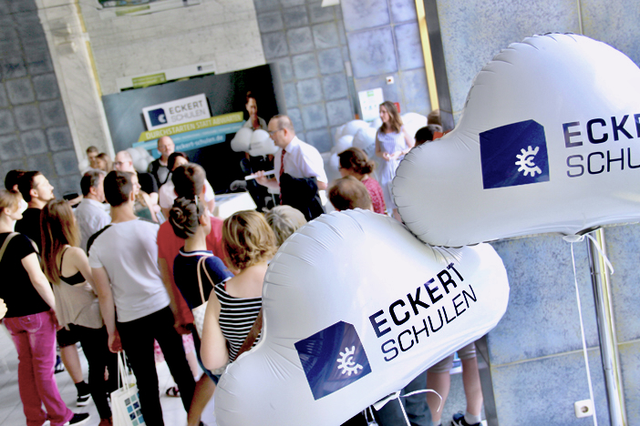

Unter dem Motto „Entdecke dein Talent“ überraschen die Eckert Schulen in Regenstauf am Samstag, den 21. Mai von 11 bis 16 Uhr bei ihrem diesjährigen „Tag der offenen Tür“ mit rund 70 Mitmach-Workshops, spannenden Vorträgen und individuellen Beratungsoptionen. Foto: Eckert Schulen

Pressekontakt:
Dr. Robert Eckert Schulen AG
Dr.-Robert-Eckert-Str. 3, 93128 Regenstauf
Telefon: +49 (9402) 502-480, Telefax: +49 (9402) 502-6480
E-Mail: andrea.radlbeck@eckert-schulen.de
Web: www.eckert-schulen.de
___________________________________
Die Eckert Schulen sind eines der führenden privaten Unternehmen für berufliche Bildung, Weiterbildung und Rehabilitation in Deutschland. In der über 75-jährigen Firmengeschichte haben rund 100.000 Menschen einen erfolgreichen Abschluss und damit bessere berufliche Perspektiven erreicht. Die Eckert Schulen tragen dazu bei, dass möglichst viele eine qualifizierte Aus- und Weiterbildung erhalten. Das Bildungskonzept „Eckert 360 Grad“ stimmt die unterschiedlichen Lebenskonzepte mit den angestrebten Berufswünschen lückenlos und maßgeschneidert aufeinander ab. Die flexible Kursgestaltung, eine praxisnahe Ausbildung und ein herausragendes techniches Know-how sorgen für eine Erfolgsquote von bis zu 100% und öffnen Türen zu attraktiven Arbeitgebern.

